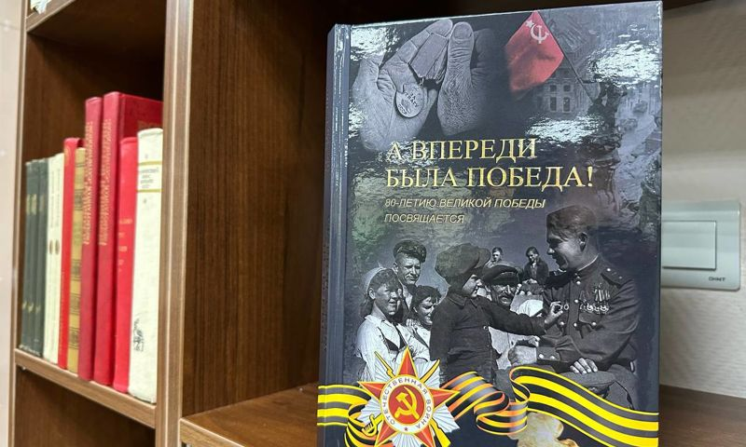**Опубликована книга воспоминаний ярославцев о Великой Отечественной войне**

Вышел в свет краеведческий сборник воспоминаний ярославцев о Великой Отечественной войне «А впереди была Победа! 80-летию Великой Победы посвящается».

– Централизованная библиотечная система Ярославля на каждую юбилейную дату Победы выпускает книгу, помогая сохранять нашу историю о войне и передавать ее молодежи. И новое издание продолжает эту традицию, начатую в 2010 году, – рассказал губернатор Ярославской области Михаил Евраев. – Книга объединила более 60 авторов и рассказывает о 133 героях. Сборник включает восемь тематических глав о разных гранях военного времени, от подвигов Героев Советского Союза до воспоминаний детей войны.

Презентация издания прошла сегодня в модельной библиотеке имени Лермонтова в Ярославле. В творческом проекте приняли участие не только жители областного центра, но и гости из Рыбинска, Пошехонского, Любимского и Даниловского округов, а также из Москвы и Сыктывкара, чьи воспоминания о войне связаны с Ярославским краем.

– Участниками проекта «А впереди была Победа!» стали авторы разных возрастов, от школьников до фронтовиков Великой Отечественной войны, – отметила министр культуры Ярославской области Ирина Ширшова. – В книге собраны рассказы о героях, достойных того, чтобы о них знали и помнили, есть трогательные истории, написанные детьми и целыми семьями.

Среди авторов – 102-летний участник обороны Москвы, Сталинградской битвы, операций «Багратион» и «Цитадель» Михаил Пеймер, капитан первого ранга Военно-Морского Флота РФ 101-летний Игорь Рыжик. В сборник вошел и цикл рассказов ефрейтора Веры Ермиловой, которая является читателем Лермонтовской библиотеки. Много лет назад она передала сюда папку рукописных произведений, имеющих художественную и историческую ценность. Директор Централизованной библиотечной системы города Ярославля Светлана Ахметдинова посвятила очерк памяти фронтовика Великой Отечественной войны, ветерана библиотечного дела Ольги Лукиной, которой не стало в этом году.

Ранее Централизованная библиотечная система города выпускала тематические сборники к 65-летию, 70-летию и 75-летию Великой Победы.​

